Методический материал к классному часу по теме
«Тайна русского слова»
Цели:
-показать значение, роль и свойства слова, объяснить необходимость бережного обращения со словом, дать рекомендации правильного употребления слов;
-развивать внимание, память, логическое мышление, связную устную речь учащихся, умение «думать о словах»;
-способствовать формированию интереса к слову и к русскому языку в целом;
-воспитывать внимательное отношение к собственной речи, желание говорить грамотно, не сквернословить, повышать речевую и общую культуру учащихся.

1. Деформированные пословицы «Рассыпанная мудрость»
Цель: развитие логического мышления, внимания, памяти, речи, воображения.
Задание: найти продолжение пословиц, объяснить их смысл.
Острое словечко … колет сердечко.
Где слова привета, … там улыбка для ответа.
Какие слова, … и душа такова.
Говорить не думая, … что стрелять не целясь.
На каждый роток … не накинешь платок.
Доброе слово лечит, … а злое калечит.
2.Игра-тренинг «Паутинка»
Цель: наглядно показать, как чувствует себя человек, являющийся объектом насмешек; дать учащимся возможность поддержать человека, чувствующего себя униженным.
Задание: распутать клубок, сказав как можно больше добрых слов, чтобы подбодрить ученика.
3.Упражнение «Солнышко доброты»
Цель: коррекция навыков общения, развитие речи, памяти, мышления.
Задание: подобрать антонимы к словам «ленивый», «равнодушный», «злой», «жадный», «грустный», «горе», «война», «ложь», «жестокость», «ненависть».

4. Тренинг «От улыбки станет всем светлей!»
Цель: создание доброжелательной атмосферы, повышение внутригруппового доверия.
Задание: улыбнуться одноклассникам, сказать им добрые слова.
5.Упражнение «Сад души»
Цель: самоанализ учащихся, коррекция поведения, повышение их речевой культуры.
Задание: «сорвать» с дерева яблочко с названием того поступка, который дети хотели бы чаще совершать, или цветочек с тем словом, которое они хотели бы чаще употреблять в своей речи.
Слова на «цветочках»: спасибо, извините, люблю, добрый день, до свидания, простите, здравствуйте, благодарю, пожалуйста.
Слова на «яблоках»: помогать, защищать слабых, любить, быть добрым, уступать, быть трудолюбивым, сострадать, видеть свои ошибки, не жадничать, прощать, быть послушным, не обижаться, уметь дружить, быть вежливым, не ябедничать, жалеть, быть скромным.

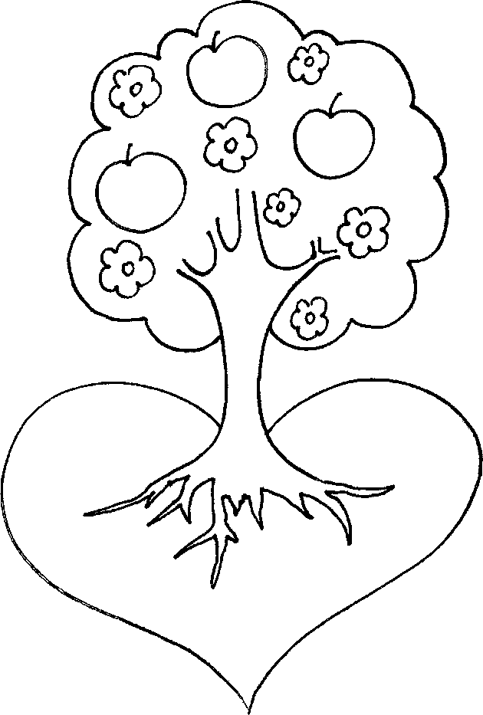
Добрые сердца – это сады.
Добрые мысли – корни.
Добрые слова – цветы.
Добрые дела – плоды.
6.Головоломка «Совет мудреца»
Цель: развитие логического мышления, зрительно-пространственной ориентировки, внимания, памяти.
Задание: прочитать предложения, объяснить их смысл.
Человек без Отведав услышав
дерево слов, человека, дерева,
добрых без познай плодов –
плодов. словно слова. узнай
Человек без добрых слов, Отведав плодов – познай дерева,
Словно дерево без плодов. Узнай человека, услышав слова.

